Dansk Limousineforening tilbyder

6 dages busrejse til

Strasbourg, Alsace, Luxembourg & Rhinen
EU Parlamentet i Strasbourg
Domkirken i Strasbourg
Vinruten i Alsace
Skibshæveværk
To super limousine besætninger
To kanal- og flodsejladser
Gode hoteller

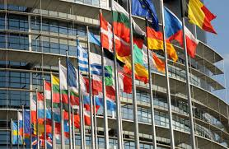

15. – 20. sept. 2026

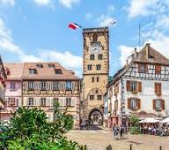

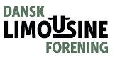

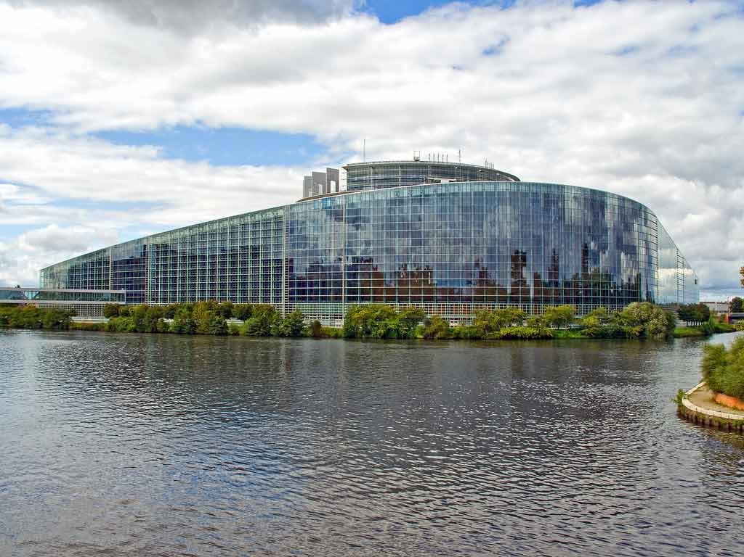
Strasbourg er værtsby for Europaparlamentet, Europarådet og Den Europæiske Menneskerettighedsdomstol. Byen kaldes også Europas hovedstad. Den gamle bydel med kanaler og bindingsværkshuse er charmerende, og domkirken er et enestående bygningsværk. Strasbourg ligger ved Rhinen og har en stor og betydningsfuld indlandshavn.
Alsace er Frankrigs østligste provins og grænser op til Rhinen og Tyskland. Grænseprovinsen har haft en omtumlet fortid, hvor den skiftevis har været under tysk og fransk herredømme. Både fransk og tysk kultur har sat tydelige spor i sproget, arkitekturen, madkulturen og levevisen.
Alsace kaldes også Frankrigs have, da området overalt byder på stor og fredfyldt naturskønhed. I middelalderbyerne med bindingsværk, balkoner og pelargonier åbenbares en arkitektonisk skønhed og romantik fra en svunden tid. Mod vest hæver Vogeserne sig med deres smukke, skovklædte silhuet, og vinmarkerne omkranser småbyerne, hvor de højt værdsatte hvidvine fra Alsace dyrkes og fremstilles. I september og oktober høstes druerne, og en liflig duft af vin breder sig over småbyerne.
Nogle af de hårdeste kampe under de to verdenskrige fandt sted i Alsace. Mange steder ses mindesmærker, skyttegrave og krigskirkegårde fra begge krige.

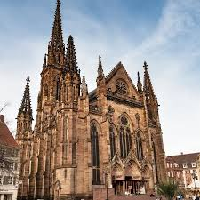
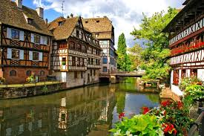
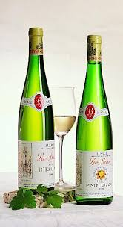
1. dag Udrejse gennem Tyskland Dagens kørsel 970 km
Start med bus kl. 05.30 fra Elkjærhøjevej 10, 7190 Billund. Med bussen går turen nu sydover. Vi har en lang busdag foran os, men med hjælpechauffør, kaffe og rundstykker, sangbogen og godt samvær bliver det en dejlig rejsedag.
Ind under aftenen ankommer vi til byen Kehl nær Strasbourg. Indkvartering på hotel og aftensmad på restaurant 200 meter fra hotellet.
2. dag Strasbourg og Europaparlamentet
Efter morgenmaden på hotellet begynder dagens program. Vi kører til Strasbourgs gamle bydel, hvor vi besøger Strasbourg Domkirke – en sjælden skønhed i både størrelse og udsmykning. Kirken stammer fra 1200-tallet, og tårnet på 142 meter var i mange år Europas højeste.
Herefter tager vi på en kanaltur gennem Strasbourg. Undervejs passerer vi Europaparlamentet, Menneskerettighedsdomstolen og Europarådet, “Palace of Europe”. Vi sejler gennem den gamle bydel Petite France med sine charmerende bindingsværkshuse og passerer også en sluse.
Frokosten nydes i parlamentsbygningen i Strasbourg, hvorefter medlem af Europa-Parlamentet Asger Christensen tager imod os i Europaparlamentet. Han viser rundt i den imponerende bygning og fortæller om sit arbejde i EU. Der vil være mulighed for samtale og debat om EU samt en mere generel snak om EU.
Sidst på dagen kører vi retur til hotellet i Kehl til aftensmad og overnatning.
Dag 3 Vinruten i Alsace
Alsace er lig med hvidvin, som kommer i høje, slanke flasker. I mere end 2.000 år har man dyrket vin her, og vinene er kendt for deres høje kvalitet. Omkring 15.000 ha vinmarker ligger på syd- og østsiden af Vogeserne i et smalt bånd, der snor sig over 170 km gennem en perlerække af små, yndige vinbyer. Vinproduktionen beskæftiger ca. 100.000 mennesker.
Vi kører mod Colmar og begynder dagsturen ad vinruten. Dagens første besøg er kirken Église Saint-Pierre-et-Paul i Bennwihr. Byen Bennwihr blev jævnet med jorden under kampene i 1944, og den nyopførte kirke er et interessant besøg med sin fine kunstudsmykning.
Herefter følger vi vinruten nordpå. Den lille middelalderlandsby Riquewihr har alt, hvad hjertet kan begære af romantik. Byens smukke bindingsværkshuse stammer fra 1400- til 1700-tallet, og byen har gennem tiderne forenet arkitektur med verdensberømte vine. Den dag i dag rummer Riquewihr utallige vinproducenter med egne smagslokaler og udsalg. Byen er omkranset af en særdeles velbevaret bymur med smukke byporte fra 1500-tallet, og det føles som at gå rundt i et friluftsmuseum i den gamle by.
Næste stop er middelalderbyen Ribeauvillé, hvor vi spiser frokost. Byen byder på bindingsværksidyl i særklasse. De maleriske gader er i sommerhalvåret smukt dekoreret med blomster, og de fine renæssancepladser er prydet med elegante fontæner. Middelalderen virker fortsat levende i byens gamle centrum. En del af byens middelalderforsvar er stadig intakt med rester af bymuren og forsvarstårnet Tour des Bouchers.
I dette smukke område besøger vi en vingård, hvor vi ser produktionsanlægget og vinkælderen samt smager 3–4 vine. Der vil være mulighed for at købe flasker med hjem.
Turen fortsætter nordpå ad vinruten til Molsheim, hvorefter vi kører til hotellet i Kehl til middag og overnatning.
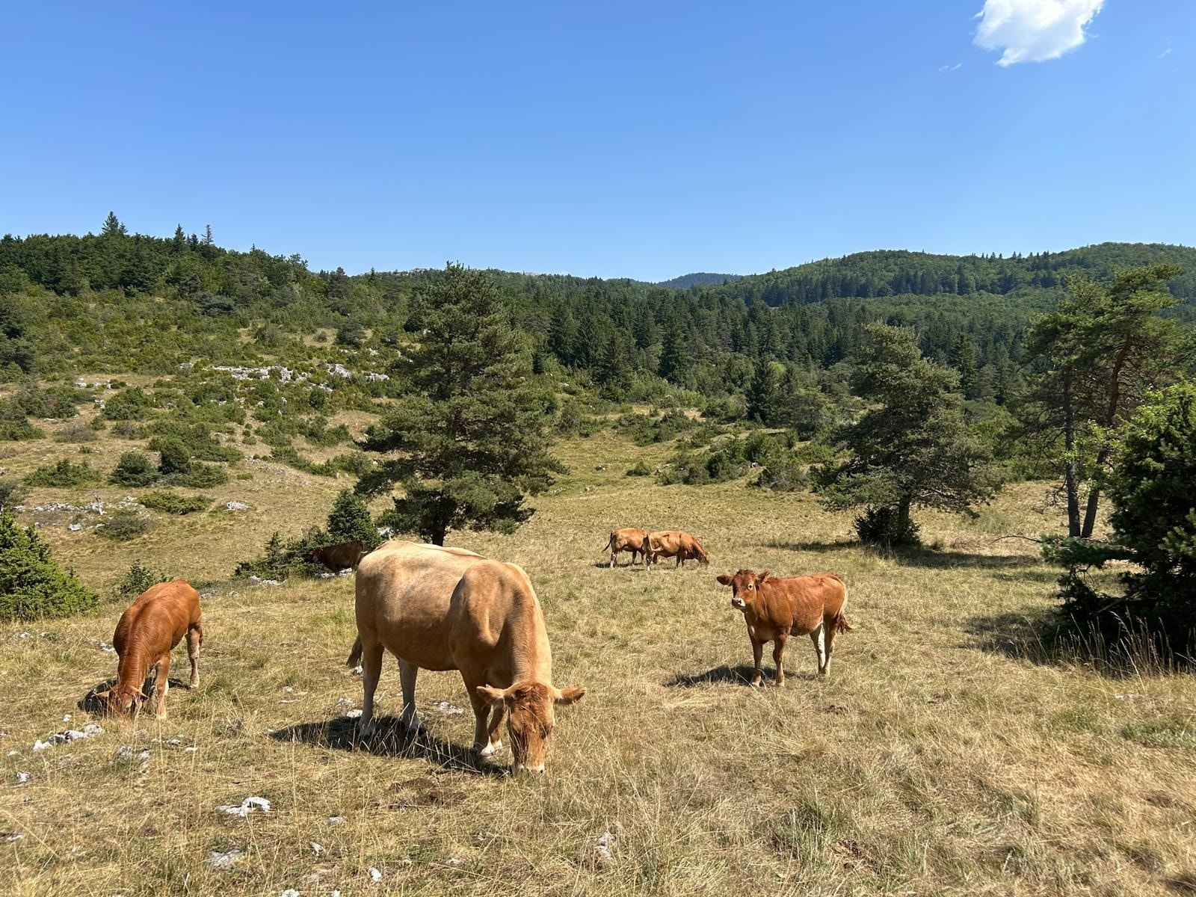
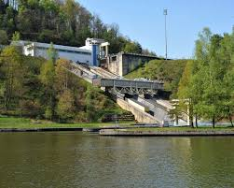
Dag 4 Skibshæveværk og besætningsbesøg Dagens kørsel 330 km
Turen går nu ind over Vogeserbjergene. Undervejs kommer vi til det store ingeniørprojekt Plan Incliné de Saint-Louis-Arzviller. Marne–Rhin-kanalen blev anlagt i årene 1838–1853 som en vandvej gennem Vogeserne. Projektet var imidlertid udfordret af en højdeforskel på 44,55 meter, som oprindeligt blev udlignet ved hjælp af 17 sluser. Dette var både tidskrævende og dyrt, og i 1969 blev det nye hæve- og sænkeanlæg indviet. Anlægget erstatter de 17 sluser, og vi besøger dette imponerende ingeniørprojekt.
Herefter fortsætter vi mod byen Nancy til besætningsbesøg og frokost hos den franske topbesætning GAEC du Patural – Troncy. GAEC du Patural regnes blandt de bedste besætninger i Frankrig, og ved den seneste hundyrauktion i Frankrig blev den suverænt dyreste kvie solgt herfra. Der vil desuden være mulighed for at se flere afkom efter den for tiden måske hotteste franske tyr i Danmark, NYLON. Besætningen består af 80 køer.
Herefter kører vi videre til byen Luxembourg i staten Luxembourg, hvor der er middag og overnatning.

Dag 5 Besætningsbesøg og flodsejlads på Rhinen
Vi kører nu til Luxembourgs måske bedste limousinebesætning, Biren, hos André og Tom. Her ser vi besætningen med xx køer og nyder frokosten, inden turen fortsætter mod Koblenz. Byen ligger, hvor bifloden Mosel løber ud i Rhinen ved Deutsches Eck.
Eftermiddagen tilbringes på en flodbåd, der sejler os gennem en af Europas mest interessante flodstrækninger. Øvre Mellem-Rhindal dækker en ca. 65 km lang strækning langs Rhinen mellem Koblenz og Rüdesheim – et område, der i 2002 blev optaget på UNESCOs verdensarvsliste på grund af den sjældne kombination af geologiske, historiske, kulturelle og industrielle mindesmærker. Området er desuden kendt for sine fremragende vine fra vindistriktet Rheingau samt sin betagende natur.
Rhinen har gennem årtusinder fungeret som en vandbåren motorvej for handel og færdsel. I dette område levede Johannes Gutenberg, som revolutionerede kommunikationen i den vestlige verden med bogtrykkerkunsten. Vi hører sagnet om Lorelei, ser idylliske bindingsværkshuse i de gamle byer og bevæger os i landskaber, hvor nonnen Hildegard von Bingen levede – i dag bl.a. kendt fra Anne Lise Marstrand-Jørgensens roste roman.
Indkvartering på hotel i Koblenz med middag og overnatning.

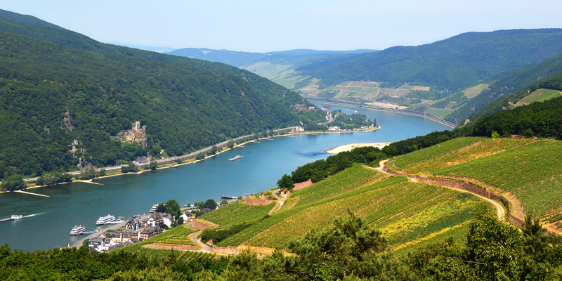

Dag 6 Hjemrejse Dagens kørsel 800 km
Dagen begynder med tidlig morgenmad, hvorefter vi sætter os i bussen og påbegynder hjemrejsen. Der venter en dejlig lang dag med samvær og god snak i bussen. Vi holder de nødvendige pauser undervejs og forventer at være retur i Billund først på aftenen.
FAKTA OM REJSEN

Tilmelding muligt fra 21, februar 08.00:
Meget gerne via www.molsrejser.dk/limousine
Eller til Søren Grunnet tlf. 2346 6821

Vi forventer, at turen ret hurtigt er udsolgt, så vær klar med tilmelding den 21. februar.

Fysik: almindeligt godt gående og selvhjulpen.
Der indgår kortere spadsereture i programmet.
Minimum 35 deltagere.
Ikke inkluderet: Drikkevarer, øvrige måltider, øvrige entréer, drikkepenge og private forsikringer.
Hoteller:
Alle 3 hoteller er 3-4 stjernede hoteller
15. – 18. Sept.
KEL KO 1A Hotel
www.kelko1a-hotel.de
18. – 19. Sept
Hotel Parc Belle-Vue, Luxembourg
www.hotelparcbellevue.lu
19. – 20. Sept.
Mercure Hotel Koblenz
www.mercurehotelkoblenz.de

Ret til mindre ændringer i programmet forbeholdes.

Rejsen pris Kr. 9.500,-
Enkeltværelsestillæg Kr. 1.900,-

INKLUDERET I REJSEN
- Kørsel i moderne turistbus
- Kyndig dansk rejseleder på hele rejsen
- Dansk/fransktalende rejseleder på hele turen
- 5 x overnatning på hotel
- 5 x morgenmad
- 5 x aftensmad
- 4 x frokost
- Besøg i EU Parlamentet i Strasbourg
- Møde med EU-parlamentariker Asger Christensen
- Kanaltur i Strasbourg
- Besøg i Strasbourg Domkirke
- Kørsel ad vinruten i Alsace
- Besøg i kirken i Bennwihr
- Besøg i vinbyerne Riquewihr og Ribeauvillé
- Vingårdsbesøg
- Besøg ved skibshæveværket Plan Incline St. Louis
- 2 limousine besætningsbesøg
- Sejltur på Rhinen
- Dansk, tysk, fransk og Luxembourg moms
- Bidrag til Rejsegarantifonden


Mols Rejser • info@molsrejser.dk
Grangård Allé 28 • 7300 Jelling
www.molsrejser.dk • Tel. 7587 1212

